2022-2023 EĞİTİM ÖĞRETİM YILI
SARATLI ÇOK PROGRAMLI ANADOLU LİSESİ
OCAK AYI “SAĞLIKLI BESLENME KONULU VELİ BİLGİLENDİRME” ETKİNLİĞİ
Okulumuzda sağlıklı beslenme konusunda öğrencilerimizin yanında velilerimizin de bilgilen dirilmesi gereğiduyulmuştur. Çünkü çocukların beslenme alışkanlığı evde ve ailede başlıyor. Sağlıklı beslenen bir ailenin sağlıklı beslenen çocuğu olur düşüncesinden hareketle bu bağlamda okulumuz sağlıklı yaşam ve beslenme ekibi bilgisi dahilinde velilerimiz okulumuz Kimya dersi öğretmeni Zeynep TOPAÇ tarafından bilgilendirilmiştir.

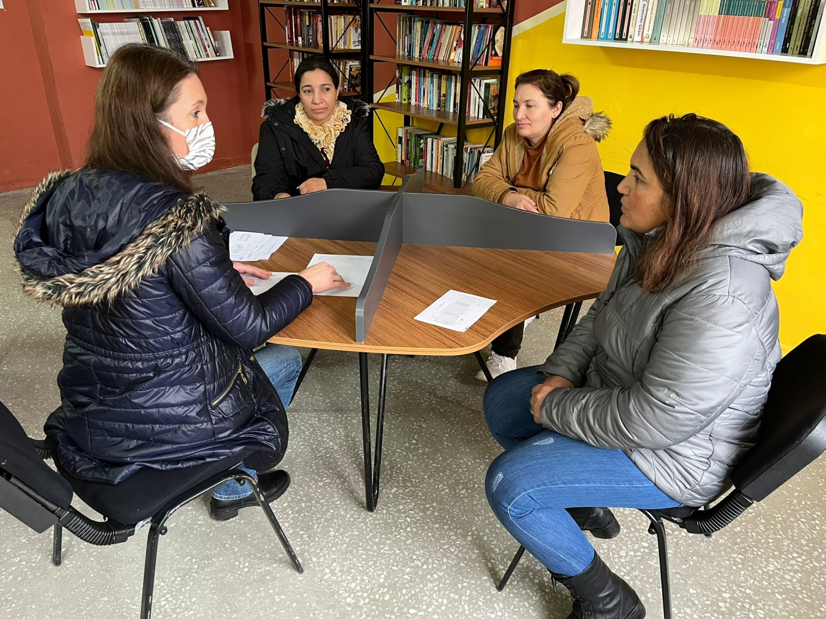

BetülBanu SAVAŞ Tayfur TAVŞANOĞLU
BiyolojiÖğretmeni FizikÖğretmeni
.
Serpil AKBAŞ
OkulMüdür V.

